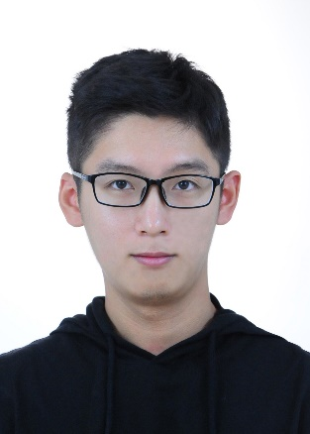音乐 (1)计算机 (2)篮球 (1)工作经历技能教育经历个人信息

足球

音乐

Python



80%

杜一凡

电子产品

**软件技能**

**项目经历**

**2017年-2020年 复旦大学 计算机科学与技术专业 硕士**

硕士期间主修方向人工智能与认知科学,先后发表两篇论文，并连续两年获得院级二等奖学金。参加过腾讯算法大赛并获得过前20%的成绩。

**2013年-2017年 上海大学 数学与应用数学专业 本科**

本科期间主修数学与应用数学,连续4年获得院级奖学金。

**教育背景**

毕业于上海大学数学与应用数学专业,现就读于复旦大学计算机科学与技术专业,研二学生.研究方向是人工智能与认知科学.曾以初试第10名的成绩跨考考上了复旦大学计算机科学与技术专业。学习内容广泛,从本科至今,先后接触了数学，计算机，神经生物学，认知科学等一系列学科。现如今主要的学习方向有CV、NLP、推荐系统等算法领域.

**个人介绍**

**应聘职位：算法工程师**

-------------------

**基本信息**

1. 熟悉深度学习、机器学习基本概念
2. 对图像处理有一定的了解，熟悉RCNN系列以及YOLO系列等目标检测算法
3. 对自然语言处理有一定的了解,熟悉RNN,LSTM,GRU
4. 对广告算法有一定的了解,了解DeepFM,FFM等CTR模型算法
5. 对数据挖掘基本流程了解,会进行基本的特征预处理以及特征工程

**兴趣爱好**

-------------------

**个人技能**

-------------------

生日：1995.07.10

民族：汉

性别：男

面貌：共青团员

地址：上海市浦东新区

电话：18701982665

邮箱：[17210240004@fudan.edu.cn](mailto:17210240004@fudan.edu.cn)

个人主页:https://yifdu.github.io

Github:https://github.com/yifdu

C++



50%

Matlab



60%

Pytorch



70%

**2018年9月-2019年3月**

用超像素块的聚类来实现用物体的拓扑和几何特征来表征物体。

**2017年8月-2018年3月& 2018年7月-2018年9月**

基于突触可塑性和脉冲神经网络的时间处理模型

**2018年3月-2018年7月**

基于注意力机制和脉冲神经回路的工作记忆模型